МИНИСТЕРСТВО ОБРАЗОВАНИЯ И НАУКИ РОССИЙСКОЙ ФЕДЕРАЦИИ

Федеральное государственное автономное образовательное учреждение высшего образования

«САНКТ-ПЕТЕРБУРГСКИЙ ГОСУДАРСТВЕННЫЙ УНИВЕРСИТЕТ

АЭРОКОСМИЧЕСКОГО ПРИБОРОСТРОЕНИЯ»

КАФЕДРА КОМПЬЮТЕРНЫХ ТЕХНОЛОГИЙ

И ПРОГРАММНОЙ ИНЖЕНЕРИИ (КАФЕДРА №43)

|  |  |  |
| --- | --- | --- |
| ОТЧЕТ ЗАЩИЩЕН С ОЦЕНКОЙ: |  |  |

ПРЕПОДАВАТЕЛЬ:

|  |  |  |  |  |
| --- | --- | --- | --- | --- |
| Старший преподаватель |  |  |  | Е. В. Павлов |
| должность, уч. степень, звание |  | подпись, дата |  | инициалы, фамилия |

ОТЧЕТ О ЛАБОРАТОРНОЙ РАБОТЕ №3

«ОПРЕДЕЛЕНИЕ ТРЕБОВАНИЙ К ДАННЫМ.

ЛОГИЧЕСКАЯ МОДЕЛЬ И СЛОВАРЬ ДАННЫХ»

ПО КУРСУ: «ПРОЕКТИРОВАНИЕ ПРОГРАММНЫХ СИСТЕМ»

РАБОТУ ВЫПОЛНИЛ (ЛА):

|  |  |  |  |  |  |
| --- | --- | --- | --- | --- | --- |
| СТУДЕНТ (КА) ГР. | 4631 |  |  |  | Д.В.Килин |
|  |  |  | подпись, дата |  | инициалы, фамилия |

Санкт-Петербург 2018

1. **Цель работы**

Целью данной работы является изучение способов определения требований к данным и построение логической модели отношений данных.

1. **Задание на лабораторную работу**

Разработать логическую модель отношений данных проектируемой системы или её функционально законченной части на основе диаграммы «сущность-связь» (entity-relationship diagram).

Диаграмма должна быть исполнена в графической нотации, представленной в методических указаниях к работе. Все отношения «многие-ко-многим» должны быть реструктурированы, а сама диаграмма должна отвечать 3-й нормальной форме.

Информация об используемых в системе сущностях данных должна быть представлена в виде словаря данных (data dictionary).

В диаграмме «сущность-связь» и в словаре данных должны быть явно выделены обязательные (*NOT NULL*) и необязательные (*NULL*) атрибуты (элементы данных).

|  |
| --- |
| Вариант задания:  34. Онлайн курсы подготовки к ЕГЭ, ОГЭ |

1. **Требования к данным системы**
   1. Моделирование отношений данных

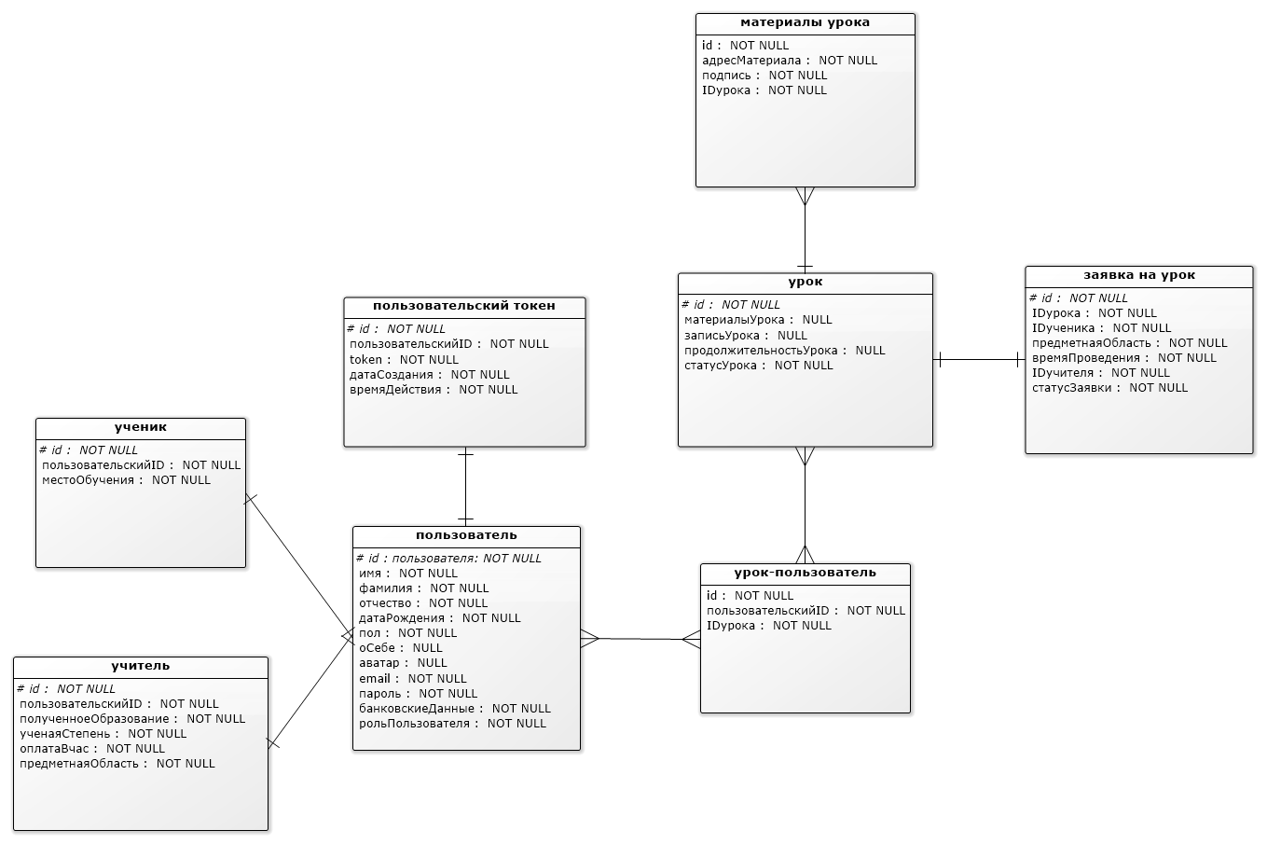

Рисунок 1 – Диаграмма «сущность-связь» для системы

Подготовки к курсам ОГЭ, ЕГЭ

Сущность «Пользователь» является связующей таблице в БД между сущностями «Ученика» «Учителя» и «Урока» так как в данном случае имеет место отношение «многие-ко-многим».

Перед тем как будет создана запись в БД о уроке, создается запись заявки на урок и уже после согласования создается элемент урока.

Таблица 1 – Принятые сокращения и типы данных

|  |  |  |
| --- | --- | --- |
| 1 | DATE | Дата в формате ГГГГ-ММ-ДД |
| 2 | DATETIME | Дата и время в формате ГГГГ-ММ-ДД ЧЧ:ММ:СС |
| 3 | ENUM | Перечисляемый тип данных, позволяет вводить список допустимых значений |
| 4 | INT | Сокращение от INTEGER |
| 5 | INTEGER | Целочисленные значения в диапазоне от -232 до 232 |
| 6 | TEXT | Данные переменной длины от 1 до 65535 байт |
| 7 | VARCHAR | Строковые данные переменной длины от 1 до 8000 байт |

Таблица 2 – Фрагмент словаря данных для проектируемой системы

|  |  |  |  |
| --- | --- | --- | --- |
| Элемент данных | Структура или  тип данных | Длина | Значение |
| Пользователь | ID пользователя |  |  |
|  | + Имя |  |  |
|  | + Фамилия |  |  |
|  | + Отчество |  |  |
|  | + Дата рождения |  |  |
|  | + Пол |  |  |
|  | + Дата рождения |  |  |
|  | + О себе |  |  |
|  | + Аватар |  |  |
|  | + email |  |  |
|  | + Пароль |  |  |
|  | + Банковские данные |  |  |
|  | + Роль пользователя |  |  |
| ID пользователя | INT |  | Генерируемый системой порядковый номер, начиная с 1 |
| Имя | VARCHAR | 40 | Может содержать пробелы, дефисы, точки и апострофы |
| Фамилия | VARCHAR | 40 | Может содержать пробелы, дефисы, точки и апострофы |
| Отчество | VARCHAR | 40 | Может содержать пробелы, дефисы, точки и апострофы |
| Дата рождения | DATE |  |  |
| Пол | ENUM |  | Мужской  Женский |
| О себе | TEXT | 900 |  |
| Аватар | TEXT |  | Адрес директории, хранящей картинку на сервере |
| email | VARCHAR |  | Данные проверяются по шаблону email. |
| Пароль | VARCHAR |  | Может содержать символы латинского алфавита, числа и символы из следующего после двоеточия списка:  ! @ # $ % ^ & ? * _  Остальные символы, включая пробел, запрещены |
| Банковские данные | TEXT |  | Может содержать данные, подходящие под определенный шаблон счета. |
| Логин | VARCHAR | 25 | Может содержать символы латинского алфавита, подчеркивание и цифры |
| Пароль | VARCHAR | 25 | Может содержать символы латинского алфавита, числа и символы из следующего после двоеточия списка:  ! @ # $ % ^ & ? * _  Остальные символы, включая пробел, запрещены |
| Роль пользователя | ENUM |  | Учитель  Ученик Администратор |
| Ученик | ID ученика |  |  |
|  | + Пользовательский ID |  |  |
|  | + Место обучения |  |  |
| ID ученика | INT |  | Содержит начальную букву типа отчета и генерируемый системой порядковый номер для данного типа, начиная с 1 |
| Пользовательский ID | INT |  | Служит для связи сущности ученика с сущностью пользователя |
| Место обучения | VARCHAR |  | Содержит информацию о месте обучения ученика. |
| Дата отчета | DATETIME |  |  |
|  |  |  |  |
| Учитель | ID учителя |  |  |
|  | + Пользовательский ID |  |  |
|  | + Полученное образование |  |  |
|  | + Ученая степень |  |  |
|  | + Оплата в час |  |  |
|  | + Предметная область |  |  |
| ID учителя | INT |  | Генерируемый системой порядковый номер, начиная с 1 |
| Пользовательский ID | INT |  | Служит для связи сущности учителя с сущностью пользователя |
| Полученное образование | VARCHAR | 300 | Данные об образовании учителя |
| Оплата в час | INT |  | Сумма в рубль/час |
| Предметная область | VARCHAR |  |  |
| Ученая степень | VARCHAR | 100 | Данные об ученой степени пользователя |
|  |  |  |  |
| Урок | ID урока |  |  |
|  | + Запись урока |  |  |
|  | + Продолжительность урока |  |  |
|  | + Статус урока |  |  |
|  | + ID заявки |  |  |
| ID урока | INT |  | Генерируемый системой порядковый номер, начиная с 1 |
| Запись урока | VARCHAR |  | Адрес директории расположения видеофайла на сервере |
| Продолжительность урока | INT |  | Время урока в минутах |
| Статус урока | ENUM |  | Согласован  Проведен Отменен |
| ID заявки | INT |  | Служит для связи сущности урока с инициирующей сущностью завяки |
| Материалы урока | ID материала |  |  |
|  | + Адрес материала |  |  |
|  | + Подпись материала |  |  |
|  | +ID урока |  |  |
|  |  |  |  |
| ID материала | INT |  | Генерируемый системой порядковый номер, начиная с 1 |
| Адрес материала | VARCHAR |  | Адрес директории расположения файла на сервере |
| Подпись материала | VARCHAR | 100 | Подпись к материалу |
| ID урока | INT |  | Служит для связи материала с уроком |
|  |  |  |  |
| Заявка на урок | ID заявки |  |  |
|  | + ID учителя |  |  |
|  | + ID ученика |  |  |
|  | + Предметная область |  |  |
|  | + Время проведения |  |  |
|  | + Статус заявки |  |  |
|  |  |  |  |
|  |  |  |  |
| ID заявки | INT |  | Генерируемый системой порядковый номер, начиная с 1 |
| ID учителя | INT |  |  |
| ID ученика | INT |  |  |
| Предметная область | VARCHAR |  |  |
| Время проведения | DATE |  |  |
| Статус заявки | ENUM |  | Не определен  Подтвержден учителем Отменен учителем |
|  |  |  |  |
| Пользовательский токен | ID токена |  |  |
|  | + Пользовательский токен |  |  |
|  | + Дата создания токена |  |  |
|  | + Время действия |  |  |
|  |  |  |  |
| ID токена | INT |  | Генерируемый системой порядковый номер, начиная с 1 |
| Пользовательский токен | VARCHAR |  | Сгенерированный системой токен |
| Дата создания токена | DATE |  |  |
| Время действия | DATE |  |  |

**Выводы по работе**

В результате выполнения данной лабораторной работы изучены способы определения требований к данным и представления логической модели данных.

Разработана ER-диаграмма и составлен фрагмент словаря данных для системы информационной поддержки научных конференций. В разработанной модели рассмотрен не исчерпывающий список элементов данных проектируемой системы, именно поэтому речь идёт о фрагменте словаря данных. Указанное замечание не является недостатком работы, так как разработанная модель отвечает функциональным требованиям, представленным в спецификации требований к ПО. Однако по ходу выполнения работы стало ясно, что есть некоторые рассогласования в требованиях к системе, в частности:

* В разработанной модели данных, одной из структурных единиц является «Урок», однако в спецификации (SRS) речь шла о мероприятиях, который могут включать в себя не только уроки, но и вебинары, и другие события научной направленности;

*3.1 Что представляет собой связь (отношение) на диаграмме «сущность-связь»? Чем характеризуется кратность (множественность) связи и какие типы кратности различают?*

Связь — поименованная ассоциация между двумя или более сущностями, значимая для рассматриваемой предметной области. Связь, таким образом, означает, что каждый экземпляр одной сущности ассоциирован с произвольным (в том числе и нулевым) количеством экземпляров второй сущности и наоборот. Если любой экземпляр одной сущности связан хотя бы с одним экземпляром то связь является обязательной.

*3.2 (вопрос) Что представляет собой нормальная форма? С какой целью производится нормализация?*

Нормальная форма помогает избавиться от избыточности информации и некоторых проблем, связанных с обработкой данных. Соответственно процесс преобразования базы данных к нормальной форме называется нормализация.

Нормализация производится с целью устранения избыточность данных, что может повышает производительность, но требует больше усилий для контроля за связанными данными. Усложняется процесс создания приложений.

*3.3 Что представляет собой словарь данных и какая информация в нём содержится? Каким образом словарь данных помогает.*

Словарь данных – набор подробной информации об используемых в приложении сущностях данных.

Сбор информации о составе, типах данных, разрешенных значениях в виде единого ресурса помогает разработчикам правильно писать программы и облегчает интеграцию.

Словарь данных - атрибут повышения качества разработки. Определения данных часто повторно используются в других приложениях, особенно в одном семействе продуктов. Использование единообразных определенй данных в компании.

*3.4 Приведите пример исходной диаграммы (для вашего варианта задания), на котором: а) одна из сущностей нарушает 2NF, но соответствует 1NF; б) одна из сущностей нарушает 3NF, но соответствует 2NF. Сопроводите данную диаграмму словесным описанием того, как привести её к 3NF.*

Заявка соответствует 1NF, но нарушает 2NF. Исправляется это путем декомпозиции на два отношения, в которых не ключевые атрибуты зависят от ключа.

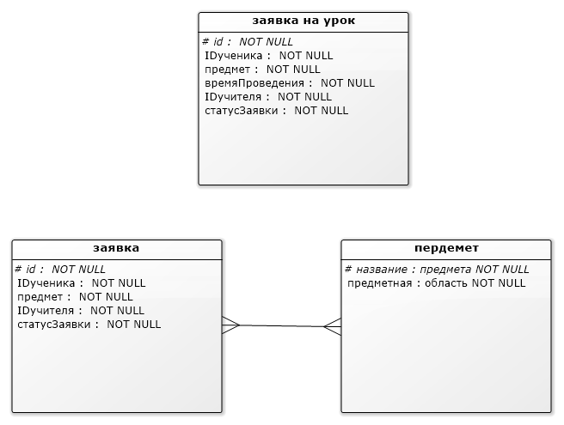

Отношение находится в 3NF тогда и только тогда, когда выполняются следующие условия: - отношение находится во второй нормальной форме. - ни один не ключевой атрибут отношения не находится в транзитивной функциональной зависимости от потенциального ключа отношения.Под транзитивной зависимостью понимают отношение типа: A → B (А определяет B), B → C, следовательно A → C (зависимость С от А является транзитивной.

В моем случае ID определяет токен, а токен определяет роль. Следовательно Id определяет роль.

Для приведения к 3NF необходимо провести декомпозицию.

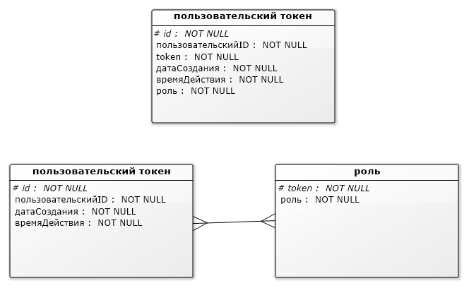

**СПИСОК ИСПОЛЬЗОВАННЫХ ИСТОЧНИКОВ**

1. Дейт, К. Дж. Введение в системы баз данных = An Introduction to Database System: пер. с англ.; 8-е изд. / Дж. К. Дейт. - М.: ИД «Вильямс», 2018. - 1328 с.: ил.
2. Виггерс, Карл. Разработка требований к программному обеспечению = Software Requirements: пер. с англ.; 3-е изд., дополненное / Карл Виггерс, Джой Битти. - М.: Издательство «Русская редакция», 2014. - 736 с.: ил.
3. Software Ideas Modeler [Электронный ресурс]: CASE tool for software design and analysis / Dušan Rodina. 2009-2018. URL: <https://www.softwareideas.net/>  
   (дата обращения: 04.12.2018)